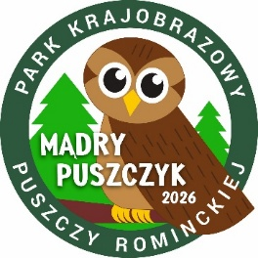
Formularz zgłoszenia należy dostarczyć do siedziby Parku lub przesłać skanem na adres e-mail: edukacja@pkpr.com.pl do 20 marca 2026 r.
FORMULARZ ZGŁOSZENIA DO V EDYCJI
KONKURSU WIEDZY „MĄDRY PUSZCZYK 2026”
Nazwa szkoły
Imię i nazwisko nauczyciela
E-mail do kontaktu
Drużyna 1 | 1. kl.
Drużyna 1 | 2. kl.
Drużyna 2 | 1. kl.
Drużyna 2 | 2. kl.
Drużyna 3 | 1. kl.
Drużyna 3 | 2. kl.

TAK NIE Oświadczam, że zapoznałem/am się z regulaminem konkursu i go akceptuję.*
……………………………. ………………………………………..
data podpis nauczyciela
TAK NIE Wyrażam zgodę na przechowywanie i przetwarzanie moich danych osobowych przez
Park Krajobrazowy Puszczy Rominckiej na potrzeby przeprowadzenia konkursu.*
……………………………. ………………………………………..
data podpis nauczyciela
*zgody obowiązkowe

TAK NIE Wyrażam zgodę na otrzymywanie na podany adres e-mail informacji o akcjach
i konkursach organizowanych przez Park Krajobrazowy Puszczy Rominckiej.
……………………………. ………………………………………..
data podpis nauczyciela

